**LAPORAN PRAKTIKUM**

**{PEMOGRAMAN BERBASIS JARINGAN}**

Disusun untuk Memenuhi Matakuliah Praktikum {Pemograman Berbasis Jaringan}

Dibimbing oleh {Pelsri Ramadar N.S. M.Kom}



Oleh:

**Muhammad Ali Ridho Fadlillah**

**1123102108**

**PROGRAM STUDI S1 TEKNIK INFORMATIKA**

**SEKOLAH TINGGI ILMU KOMPUTER PGRI BANYUWANGI**

**2022**

# **LEMBAR PENGESAHAN**

# **LAPORAN PRAKTIKUM**

Matakuliah : Pemograman Berbasis Jaringan

Oleh : Muhammad Ali Ridho Fadlillah

NIM : 1123102108

**Telah disahkan pada**

Hari :

Tanggal :

**Mengetahui/ Menyetujui :**

Dosen Pengampu Mata Kuliah

**Pelsri Ramadar N.S. M.Kom**

NIDN.0704068408

**KATA PENGANTAR**

Berisikan kata pengantar yang dituliskan oleh mahasiswa untuk laporan praktikum matakuliah yang diikuti.

**DAFTAR ISI**

**Daftar Isi Halaman**

LEMBAR PENGESAHAN LAPORAN PRAKTIKUM ii

KATA PENGANTAR iii

DAFTAR ISI iv

DAFTAR GAMBAR v

Modul Praktikum 1 1

1.1 Capaian Praktikum Modul 1 1

1.2 Indikator Capaian 1

Dan seterusnya

**DAFTAR GAMBAR**

**Daftar Gambar Halaman**

1.1 Gambar Flowchart Modul 1 2

1.2 Gambar Hasil Pengujian Modul 1 5

2.1 Gambar Pseudocode Modul 2 7

Dan seterusnya

**DAFTAR TABEL**

**Daftar Tabel Halaman**

1.1 Tabel Hasil Pengujian Modul 1 5

2.1 Tabel Hasil Pengujian Modul 2 8

Dan seterusnya

**BAB 1**

**Komunikasi data berbasis udp**

1. **Capaian Praktikum Pertemuan 1**

Mahasiswa dapat memahami dan mampu mengimplementasikan dari socket berbasis UDP serta dapat memanipulasi dan melakukan pengukuran terhadap pengiriman data

1. **Indikator Capaian**

Mahasiswa melakukan percobaan pemograman untuk server mengikat IP dan Port yang digunakan. Ketika client yang terhubung maka server akan membacanya.

1. **Landasan Teori**

Pemograman berbasis jaringan pada materi ini adalah mengenai pembahasan yang memahami dan mengimplementasikan socket berbasis UDP dalam komunikasi data Client terhadap Server.

1. **Pelaksanaan Praktikum**
2. **Percobaan Pertama**

Pada percobaan pertama mahasiswa melakukan percobaan agar program yang dibuat menghentikan manual.

1. **Script / Setting Program**

import socket

socketClient = socket.socket( socket.AF_INET,socket.SOCK_DGRAM)

socketClient.connect(("127.0.0.1", 12345))

while True:

a = input(str('message>>'))

b = str.encode(a)

socketClient.send(b)

1. **Langkah Uji Coba**

Langkah pertama mahasiswa mengcopy coodingan yang telah diberikan dosen selanjutnya mahasiswa melakukan perubahan codingan agar codingan tersebut berhenti secara manual.

1. 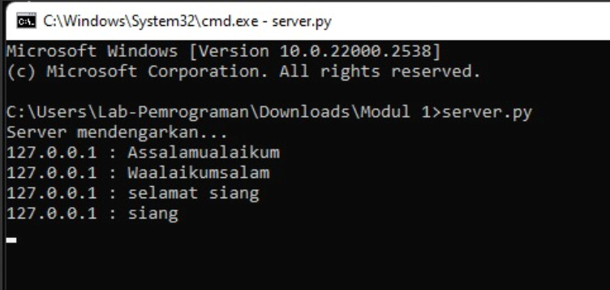**Hasil Uji Coba**

1. **Analisa Hasil**

Pada percobaan ini berhasil dilakukan dengan hanya menghapus break yang semula ada pada codingan yang diberikan dosen

1. **Percobaan Kedua**

Mahasiswa pada kali ini ditugaskan untuk membuat pengaturan pada sisi Client agar mengisikan IP Address dan Port Server secara dinamis, dan Client mengirimkan pesan secara simultan dengan penambahan angka 1 di setiap pengiriman data.

1. **Script / Setting Program**

import socket

import threading

import time

class Client:

    def __init__(self):

        self.server_ip = input("Masukkan IP Address Server: ")

        self.server_port = int(input("Masukkan Port Server: "))

        self.message_count = 0

        self.running = True

        # Membuat socket

        self.client_socket = socket.socket(socket.AF_INET, socket.SOCK_DGRAM)

    def send_messages(self):

        while self.running:

            self.message_count += 1

            message = f"surat cinta ke-{self.message_count}"

            self.client_socket.sendto(message.encode(), (self.server_ip, self.server_port))

            print(f"Mengirim: {message}")

            time.sleep(1)  # jeda 1 detik antara pengiriman

    def stop_sending(self):

        input("Tekan Enter untuk menghentikan pengiriman...")

        self.running = False

        self.client_socket.close()

        print("Pengiriman dihentikan.")

    def start(self):

        # Thread untuk mengirim pesan

        sender_thread = threading.Thread(target=self.send_messages)

        sender_thread.start()

        # Menghentikan pengiriman pesan

        self.stop_sending()

        sender_thread.join()

if __name__ == "__main__":

    client = Client()

    client.start()

1. **Langkah Uji Coba**

Pada uji coba yang kedua ini mahasiswa melakukan perubahan codingan agar codingan tersebut bisa untuk membuat pengaturan pada sisi Client untuk mengisikan IP Address dan Port Server secara dinamis, dan Client mengirimkan pesan secara simultan dan cara menghentikannya dengan menggunakan ENTER.

1. 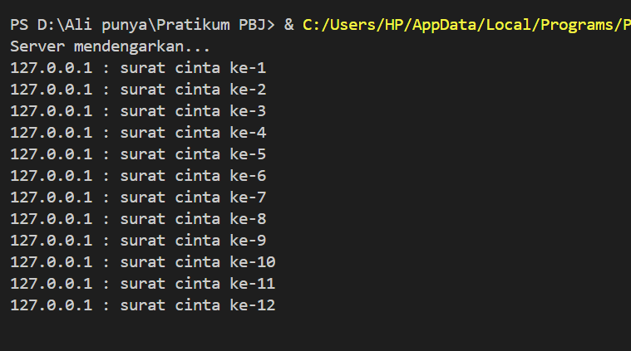**Hasil Uji Coba**

1. **Analisa Hasil**

Pada percobaan kali ini berhasil dilakukan sesuai dengan soal yang diberikan.

* + 1. **Kesimpulan Percobaan A**

Percobaan A mengimplementasikan client UDP sederhana. Program ini membuat koneksi socket ke server dengan IP dan port yang telah ditentukan. Client kemudian masuk ke dalam loop tak terbatas di mana ia terus-menerus meminta input pesan dari pengguna melalui console. Setiap pesan yang dimasukkan oleh pengguna dienkode menjadi bytes dan dikirim ke server menggunakan socket UDP.

* + 1. **Kesimpulan Percobaan B**

Percobaan B menunjukkan peningkatan dalam hal kontrolabilitas, fleksibilitas, dan pengelolaan sumber daya dibandingkan dengan Percobaan A. Ini juga mendemonstrasikan penggunaan konsep pemrograman yang lebih maju seperti multithreading dan pemrograman berorientasi objek dalam konteks pemrograman jaringan.

**Mengetahui:**

Dosen Pengampu Mata Kuliah

**Pelsri Ramadar N.S. M.Kom**

NIDN.0704068408

**\*NB. Halaman ini dibuat sebanyak pertemuan yang diberikan**

**BAB \*\***

**PENUTUP**

1. **Kesimpulan**

Kedua percobaan ini menunjukkan perkembangan dari implementasi client UDP sederhana menjadi versi yang lebih robust dan user-friendly, dengan penambahan fitur-fitur seperti input dinamis, pengiriman secara simultan, dan kontrol penghentian dengan ENTER.

1. **Saran**

Tidak Ada saran

**DAFTAR PUSTAKA**

Tuliskan rujukan yang anda gunakan baik website maupun buku seperti contoh dibawah.

1. Tim Asisten Dosen. 2014. Modul 1 Pengenalan Sistem Operasi, Ide Visual C++, Dan Algoritma Pemrograman. Malang: Unversitas Negeri Malang.
2. Program Konversi Suhu (online)

<http://bondanoky.blogspot.com/2012/10/program-konversi-suhu-c.html>*.* Di akses 8 September.

**LAMPIRAN**

Berisikan syntax atau gambar yang dibutuhkan dalam tiap pertemuan praktikum.